Expresar sensaciones en percusión guía: 8
NOMBRE DE ESTUDIANTE: | CURSO: 5º
FECHA: semana 18 de Mayo 2020
OBJETIVO DE APRENDIZAJE:
OA 02 Expresar, mostrando grados crecientes de elaboración y detalle, las sensaciones, emociones e ideas que les sugiere
la música escuchada e interpretada, usando diversos medios expresivos (verbal, corporal, musical, visual).
OBJETIVO DE LA CLASE: Expresar corporalmente las sensaciones que les provoca la música para interpretar de manera simple a través de la percusión de instrumento reciclado.
Recordemos.
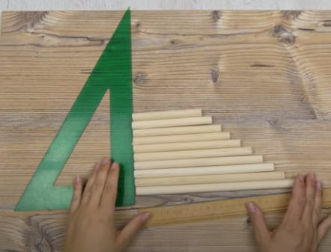
En las actividades anteriores, construimos un instrumento musical de percusión, con material reciclado (no comprar material, utilizar lo que tenemos en casa, si alguien tiene dificultad en encontrar material en casa me avisa a través del wsp del curso). La idea de este instrumento es que comencemos a utilizar en nuestras actividades.

Actividad
I.- En las actividades anteriores, escribieron en su cuaderno las notas musicales en un pentagrama de la melodía “Cumpleaños feliz” canción popular en orquesta sinfónica.
II.- Con las notas musicales listas y nuestro instrumento musical que se llama “Tubófono”, comenzamos a practicar la percusión.
III.- De esta manera, expresarás las sensaciones que te provoca escuchar música sinfónica.
IV.- A través de nuestro wsp del curso te enviaré un video explicativo, para que practiquemos juntites.

SOLUCIONARIO O RESPUESTA ESPERADA
NÚMERO DE PREGUNTA | RESPUESTA
 | Observar video explicativo

Debes practicar para mejorar, no te frustres si no puedes la primera vez, sigue practicando.

